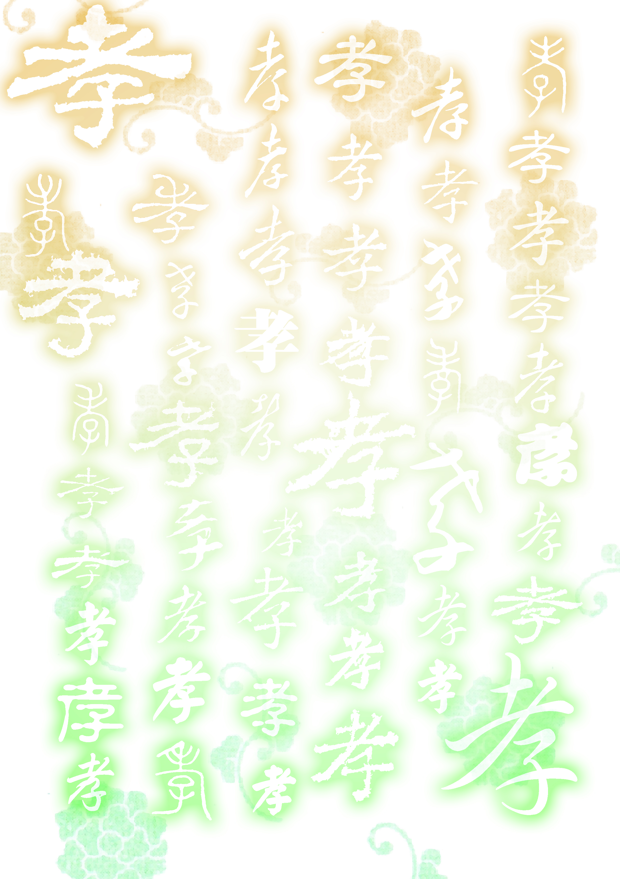
臺北市111年度國民小學
孝 親 楷 模
（生活照片黏貼處）
校名：臺北市萬華區雙園國民小學
姓名：
簡 要
優良事蹟
當選感言

